|  |
| --- |
|  |
| ΣΧΟΛΗ ΠΕΡΙΒΑΛΛΟΝΤΟΣ  Τμήμα Ωκεανογραφίας & Θαλασσίων Βιοεπιστημών |

Μυτιλήνη, 29 Ιανουαρίου 2020

**ΔΕΛΤΙΟ ΤΥΠΟΥ**

Το Πανεπιστήμιο Αιγαίου στα πλαίσια της προσφοράς του στην τοπική ανάπτυξη στρέφει μεγάλο μέρος των ερευνητικών του δραστηριοτήτων στον Κόλπο της Καλλονής τον οποίο φιλοδοξεί να καταστήσει πρότυπο περιβαλλοντικής διαχείρισης και να τον βάλει στο επίκεντρο της έρευνας και εκπαίδευσης σε θέματα παρακτίου περιβάλλοντος. Στα πλαίσια μιας από αυτές τις ερευνητικές πρωτοβουλίες είναι το υπό ανάπτυξη Παρατηρητήριο Παρακτίου Περιβάλλοντος AEGIS, χρηματοδοτούμενο από την Περιφέρεια Βορείου Αιγαίου μέσω του Περιφερειακού Επιχειρησιακού Προγράμματος «Βόρειο Αιγαίο», με συγχρηματοδότηση Ελλάδας και Ευρωπαϊκής Ένωσης. Στην πλήρη του εξέλιξη το Παρατηρητήριο θα προσφέρει νέα δεδομένα αλλά και προγνώσεις για τις παράκτιες περιοχές της Περιφέρειας, αναπτύσσοντας εργαλεία για το σχεδιασμό πολιτικής διαχείρισης παρακτίου χώρου.

Ένα μεγάλο βήμα στην υλοποίηση του έργου AEGIS έγινε στις 28 Ιανουαρίου 2020 με την επιτυχημένη πόντιση ενός επιστημονικού αγκυροβολίου για τη διενέργεια μετεωρολογικών, ωκεανογραφικών και θαλάσσιων περιβαλλοντικών μετρήσεων στον Κόλπο της Καλλονής. Επίσης ολοκληρώθηκε η εγκατάσταση δύο παράκτιων σταθμηγράφων στη Σκάλα Καλλονής και στη Σκάλα Συκούντας (Ντίπι). Οι μετρήσεις θα είναι πολύ σύντομα διαθέσιμες στην ιστοσελίδα του Τμήματος Ωκεανογραφίας και Θαλασσίων Βιοεπιστημών.

Τα παραπάνω θα συνεισφέρουν στην εκτίμηση της ωκεανογραφικής και οικολογικής λειτουργίας του Κόλπου, την κατανόηση του ρόλου των ανταλλαγών με την ανοιχτή θάλασσα, τη χέρσο και την ατμόσφαιρα καθώς και τον σχεδιασμό διαχειριστικής πολιτικής.

Για τις παραπάνω ενέργειες συνεργάστηκε μεγάλος αριθμός φορέων στους οποίους το Τμήμα επιθυμεί να εκφράσει τις ευχαριστίες του. Ευχαριστούμε ιδιαίτερα τη Ναυτιλιακή Εταιρεία Συμιακάκης Sea Services, τον πλοίαρχο και το πλήρωμα του Ρ/Κ ΙΩΑΝΝΗΣ Σ, το καταδυτικό συνεργείο του κυρίου Ι. Αράμπαλη, και το προσωπικό της εταιρείας METRICA. Επίσης ευχαριστούμε πολύ για τη συνεργασία το Πολεμικό Ναυτικό, το Λιμενικό Σώμα, το Διαδημοτικό Λιμενικό Ταμείο Λέσβου και την Αρχαιολογική Υπηρεσία.

Ευελπιστούμε ότι με την ολοκλήρωση του έργου αυτού θα προκύψουν πολύπλευρα οφέλη για την τοπική κοινωνία η οποία θα σεβαστεί και θα διαφυλάξει αυτές τις υποδομές σε στενή συνεργασία με το Πανεπιστήμιο Αιγαίου.

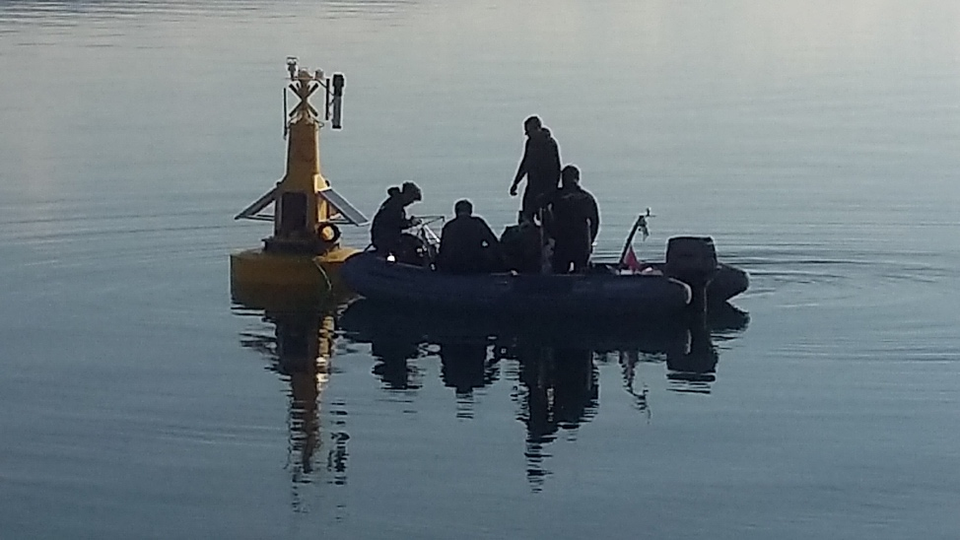

Εικόνα 1. Μέλη της ερευνητικής και της καταδυτικής ομάδας δίπλα στο αγκυροβόλιο που μόλις ποντίστηκε

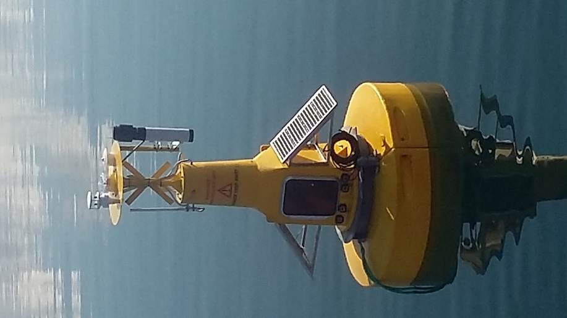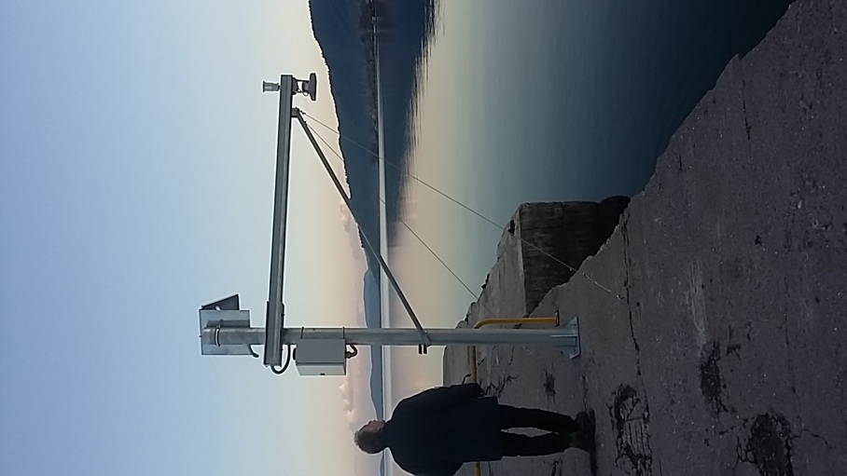

Εικόνα 2. Το αγκυροβόλιο Εικόνα 3. Ο σταθμηγράφος στη Σκάλα Συκούντας